

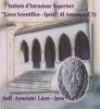**MIUR USR CALABRIA**

**Distretto Scolastico n. 17 di Amantea (CS) ISTITUTO DI ISTRUZIONE SUPERIORE**

[**www.iispoloamantea.edu.it**](http://www.iispoloamantea.edu.it/)

I.I.S. AMANTEA - A.S.2022-2023

CENACOLI GRAVITAZIONALI – II EDIZ.

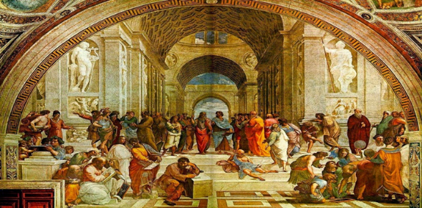

“VIAGGIO AL TERMINE DELLE NOTE.

DALL’ISPIRAZIONE ALLA CREAZIONE”

- Giovedì 1 Giugno 2023 -

Dalle h. 11,20 alle h.13,00.

Locale palestra – Classi III, IV e V.



Talk Bio-Filosofico con Dario BRUNORI

**La Dirigente Scolastica, Prof.ssa Angela De Carlo**

**(Firma autografa sostituita a mezzo stampa ai sensi dell’art. 3 comma 2 D.lgs n° 39/93)**